**Ngày 12/7**

Em xin báo cáo tiến độ:

**1. Phần code**:

Em hoàn thiện 1 chu trình đặt xe em có cải tiến so với đợt thi NCKH: có thể khóa xe tạm thời chứ không kết thúc hẳn chuyến đi

Mobile user:

* Đã có đăng kí, actice account, đăng nhập, đăng xuất, tự động vào trang chủ nếu đã login từ lần trước, xử lý nếu đang thuê xe mà đóng ứng dụng thì vào lại phải quay về trang thuê xe và giữ nguyên được trạng thái (đang tạm khóa xe hay mở khóa), không cho thuê xe nếu đang ở trạng thái đóng khóa tạm thời, nếu logout thì không cho quay lại trang chủ bằng phím back, nếu đang thuê xe không cho quay lại trang chủ bằng phím back
* Thuê xe: Gần xong, em quên k check tọa độ xe và tọa độ của station trước khi kết thúc chuyến đi (bắt xe phải đỗ đúng station)
* Chưa có xem lại lịch sử các contract (đoạn này em định là nếu thừa thời gian mới làm vì sẽ khá mất thời gian)

Wed admin: em mới làm xong trang login (hoàn thiện nốt mất từ 1 đến 2 tối ạ)

Backend: gần xong vì nếu cần thêm api nào cho web admin thì làm thêm (rất nhanh vì chỉ cần viết tầng controller, khoảng 1p 1 api)

Device:

* Vì không có device nên em phải viết 1 phần để thay thế cho device (như em đã đề cập hôm trước)
* Vì em muốn visual 1 cách dẽ dàng hơn nên em muốn khi demo người xem phải thấy được trạng thái của khóa như thế nào
* Phải có mã QR của mỗi xe
* Phải có cách nào đó để hiểu được là người dùng vừa mới thực hiện đóng khóa (đóng vật lý trên xe)

Chính vì vậy em quyết định kết hợp phần MQTT của device với 1 cái giao diện như phía dưới:

Giao diện chứa là 1 bảng, mỗi hàng trong bảng là thông tin 1 bike + 1 device tương ứng, 1 mã QR tương ứng với bikeId, 1 nút cho phép đóng khóa, 1 nút cho phép mô phỏng đẩy MQTT message cập nhật lat và long từ device lên server

Cô có thể xem video e demo trước khi xem đoạn e giải thích phía dưới ạ

Giải thích các bản tin trong chu trình thuê xe (sau khi thuê xe kết thúc thuê xe trên mobile app)

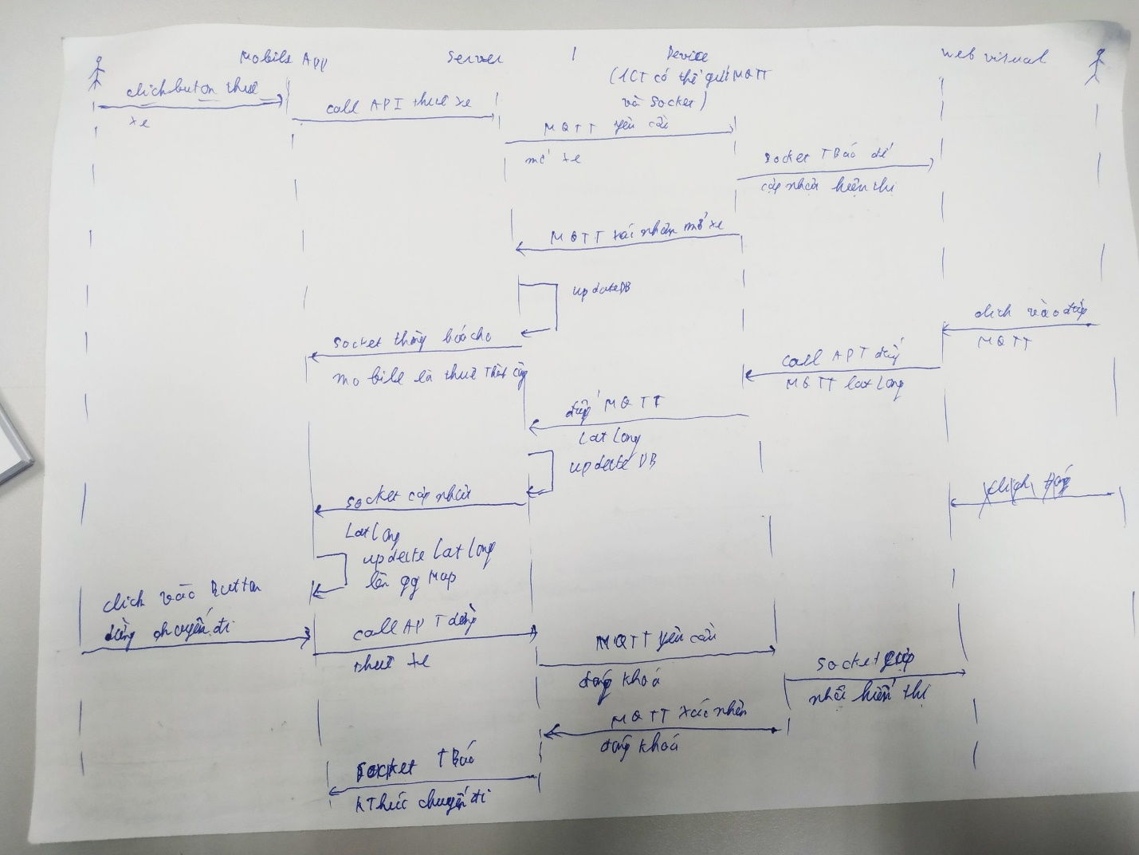

Em không vẽ MQTT broker cho đỡ rối ạ

**2. báo cáo**

Báo cáo thực tập: gần xong vì em còn đoạn device chưa biết viết như nào

Báo cáo tốt nghiệp: chưa viết, sau khi hoàn thiện phần báo cáo thực tập em sẽ viết luôn ạ

**3. câu hỏi**

Phần device em nên thay thế hẳn trong bc thực tập và bc tốt nghiệp thành phần em mô phỏng ạ?

Phần đẩy MQTT lên thay vì click button, em nên thay thế thành nó luôn đẩy lên, mình không phải click như trong demo k ạ? Nếu vậy thì em định cho tọa độ đi 1 vòng tròn như kiểu trong công viên cho dễ code ạ